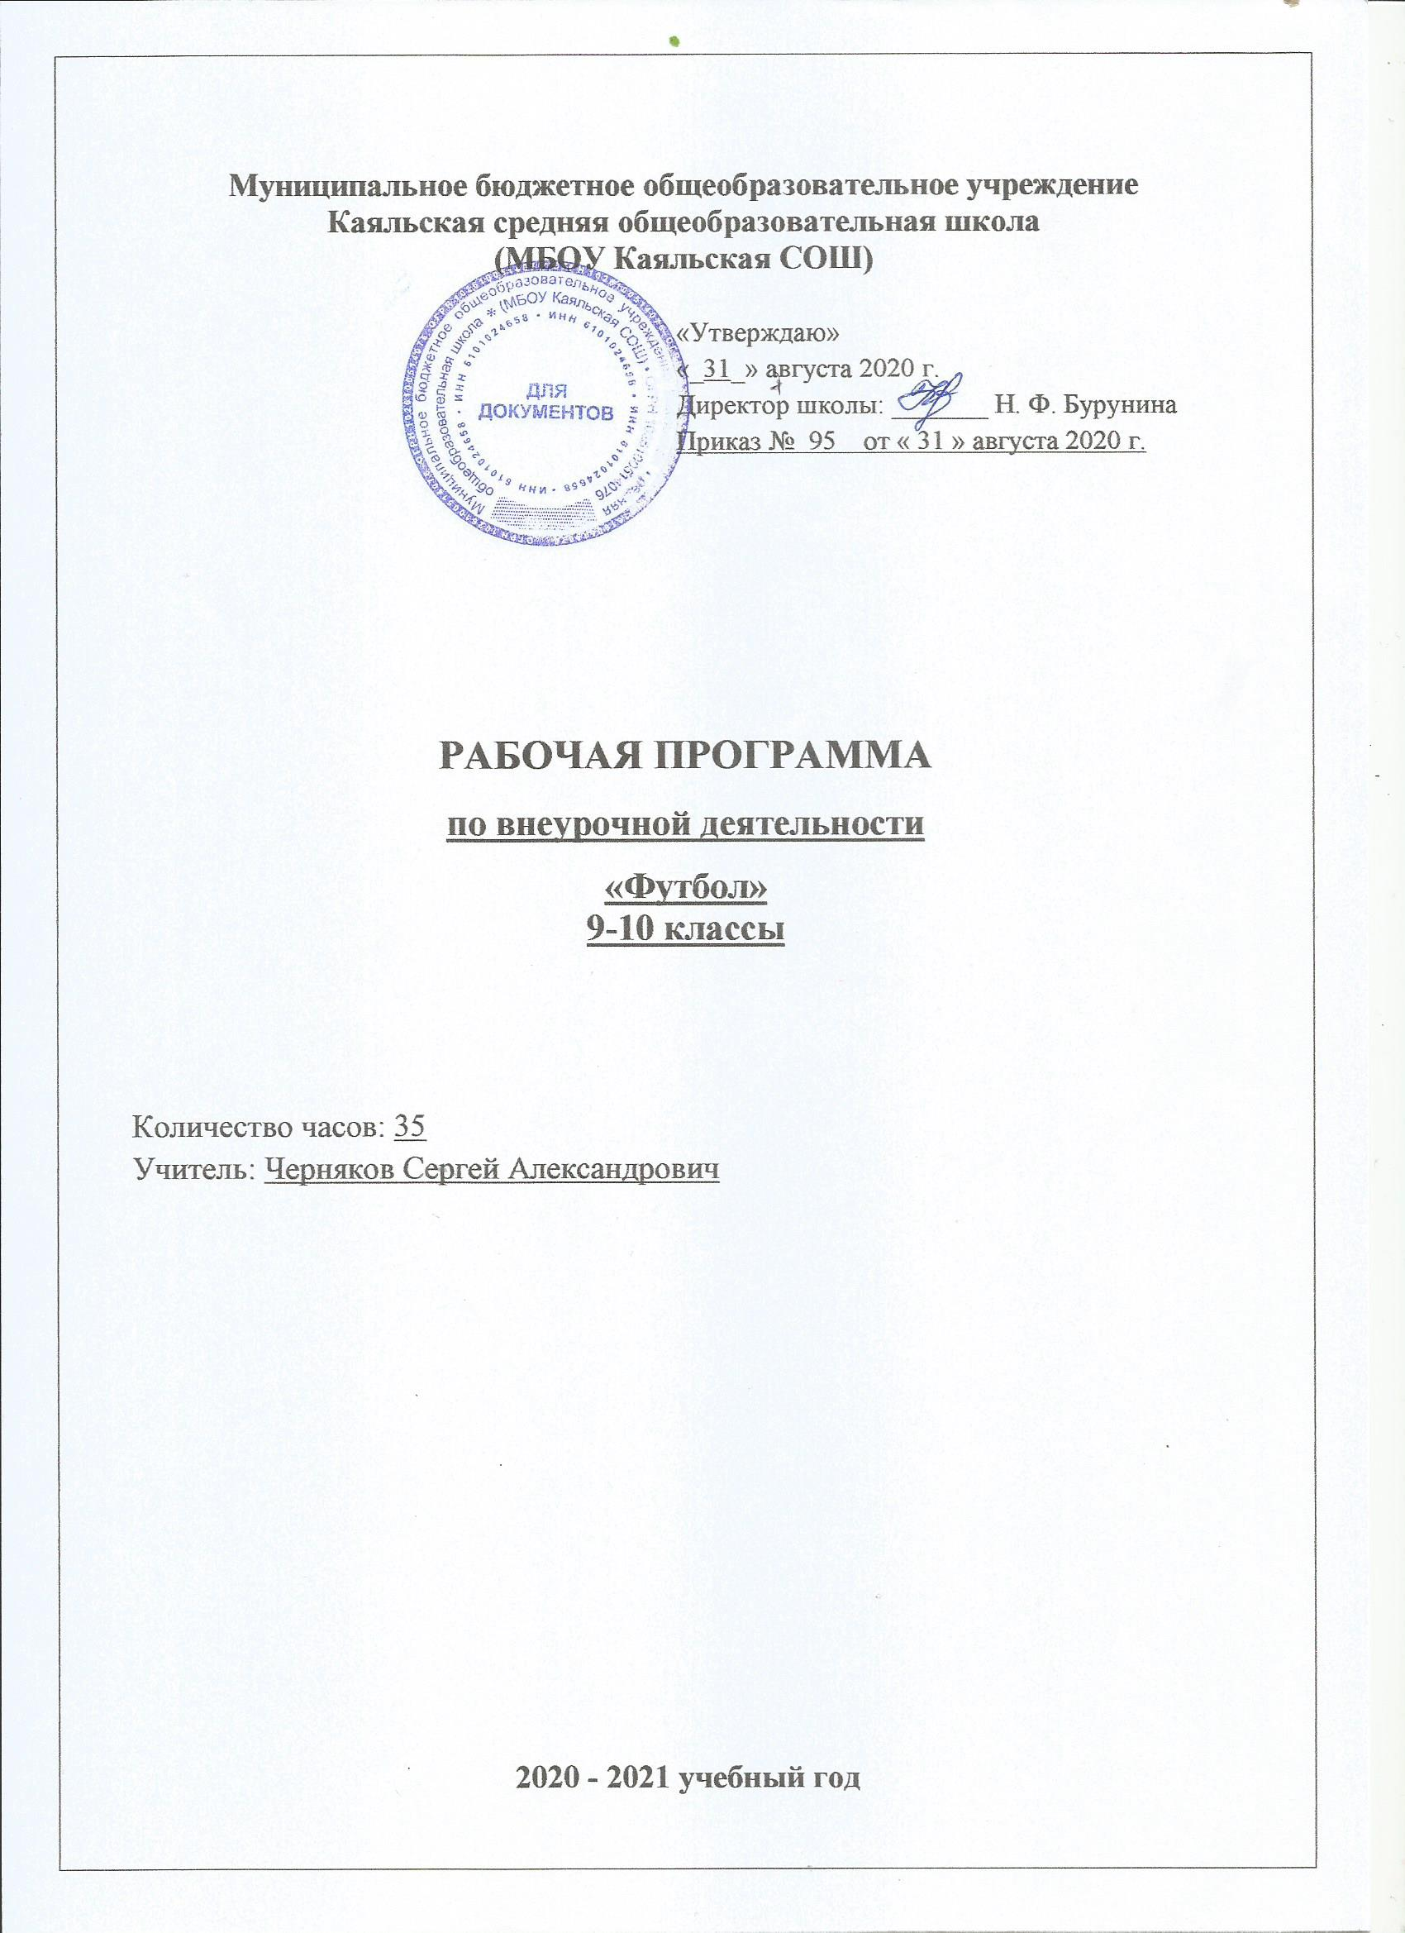
- ПОЯСНИТЕЛЬНАЯ ЗАПИСКА
Рабочая программа разработана на основе Федерального государственного стандарта и авторской программы «Комплексная программа физического воспитания учащихся 1-11 классов» В. И. Ляха, А. А. Зданевича.
Данная программа является программой дополнительного образования, предназначенной для внеурочной формы дополнительных занятий по физическому воспитанию общеобразовательного учреждения.
Данная рабочая программа разработана на основе:
1. Федеральный закон от 29.12.2012 N 273 -ФЗ " Об образовании в Российской Федерации"
2. Устав Муниципального бюджетного общеобразовательного учреждения Каяльской средней общеобразовательной школы
3. Образовательная программа среднего общего образования Муниципального бюджетного общеобразовательного учреждения Каяльской средней общеобразовательной школы 2020 – 2021 уч.г.
4. Положение о рабочей программе учителя
5. Учебный план МБОУ Каяльской СОШ на 2020-2021 учебный год
6. Календарный график МБОУ Каяльской СОШ на 2020-2021 учебный год.
В процессе обучения у учащихся формируется потребность в систематических занятиях физическими упражнениями. Учащиеся приобщаются к здоровому образу жизни, приобретают привычку заниматься физическим трудом, умственная нагрузка компенсируется у них физической. Занятия настольным теннисом дисциплинируют, воспитывают чувство коллективизма, волю, целеустремленность, способствуют поддержке при изучении общеобразовательных предметов, так как укрепляют здоровье. Благодаря спортивной направленности программы, учащиеся, успешно освоившие программу, смогут участвовать в школьных , районных и окружных соревнованиях по настольному теннису. Благодаря этому учащиеся смогут более плодотворно учиться, меньше болеть.
Игра футбол направлена на всестороннее физическое развитие и способствуют совершенствованию многих необходимых в жизни двигательных и морально-волевых качеств.
Цель программы - углубленное изучение спортивной игры футбол.
Основными задачами программы являются:
- Укрепление здоровья;
- Содействие правильному физическому развитию;
- Приобретение необходимых теоретических знаний;
- Овладение основными приемами техники и тактики;
- Воспитание воли, смелости, настойчивости, дисциплинированности, коллективизма, чувства дружбы.
- Привитие учащимся организаторских навыков;
- Повышение специальной, физической, тактической подготовки учащихся по настольному теннису;
- Подготовка учащихся к районным и окружным соревнованиям;
Место курса в учебном плане.
В соответствии с Образовательной программой школы на изучение курса «Футбол» в 9-10 классах отводится 35 часов в год при 1 часе в неделю (35 учебных недель).
- Планируемые результаты изучения учебного курса
Обучающийся научится:
- характеризовать содержательные основы здорового образа жизни, раскрывать его взаимосвязь со здоровьем, гармоничным физическим развитием и физической подготовленностью, формированием качеств личности и профилактикой вредных привычек;
- определять базовые понятия и термины физической культуры, игры футбол и применять их в процессе совместных занятий физическими упражнениями со своими сверстниками, излагать с их помощью особенности выполнения техники двигательных действий и физических упражнений, развития физических качеств;
- руководствоваться правилами профилактики травматизма и подготовки мест занятий, правильного выбора обуви и формы одежды в зависимости от времени года и погодных условий;
- использовать занятия футболом и спортивные соревнования для организации индивидуального отдыха и досуга, укрепления собственного здоровья, повышения уровня физических кондиций;
- взаимодействовать со сверстниками в условиях самостоятельной учебной деятельности, оказывать помощь в организации и проведении занятий, освоении новых двигательных действия, развитии физических качеств, тестировании физического развития и физической подготовленности.
Обучающийся получит возможность научиться:
- определять признаки положительного влияния занятий футболом на укрепление здоровья, устанавливать связь между развитием физических качеств и основных систем организма.
- вести дневник по физкультурной деятельности, включать в него оформление планов проведения самостоятельных занятий физическими упражнениями разной функциональной направленности;
- проводить занятия физической культурой с использованием оздоровительной ходьбы и бега, обеспечивать их оздоровительную направленность;
- выполнять комплексы упражнений по профилактике утомления и перенапряжения организма, повышению его работоспособности в процессе трудовой и учебной деятельности;
- выполнять общеразвивающие упражнения, целенаправленно воздействующие на развитие основных физических качеств (силы, быстроты, выносливости, гибкости и координации);
- выполнять тестовые нормативы Всероссийского физкультурно-спортивного комплекса «Готов к труду и обороне»
3. СОДЕРЖАНИЕ ПРОГРАММЫ
Материал программы дается в трех разделах:
- основы знаний;
- общая и специальная физическая подготовка
- техника и тактика игры;
ОСНОВЫ ЗНАНИЙ
1.Соблюдение техники безопасности на занятиях футболом.
2. Краткий обзор состояния и развития футбола.
3. Приёмы работы с мячом
4. Организация тренировочного процесса
5. Правила соревнований .
6. Учебная игра.
ОБЩАЯ ФИЗИЧЕСКАЯ ПОДГОТОВКА
Общая физическая подготовка является основой развития физических качеств, способностей, двигательных навыков игроков на различных этапах их подготовки.
Поэтому большое внимание на занятиях уделяется развитию двигательных качеств игроков и совершенствованию: силы, быстроты, выносливости, ловкости и координации движений.
СПЕЦИАЛЬНАЯ ФИЗИЧЕСКАЯ ПОДГОТОВКА.
Занимает очень важное место в тренировке, поэтому будет уделяться большое внимание упражнениям, которые способствуют формированию общей культуры движений, подготавливают организм к физической деятельности, развивают определенные двигательные качества.
ТЕХНИКА И ТАКТИКА ИГРЫ
В этом разделе представлен материал, способствующий бучению техническим и тактическим приемам игры. В конце обучения по программе учащиеся должны знать правила игры и принимать участие в различных соревнованиях.
МЕТОДЫ И ФОРМЫ ОБУЧЕНИЯ
Для повышения интереса занимающихся к занятиям футболом и более успешного решения образовательных, воспитательных и оздоровительных задач рекомендуется применять разнообразные формы и методы проведения этих занятий: - словесные методы, наглядные методы, практические (игровой, соревновательный, метод упражнений и метод круговой тренировки).
ФОРМА ОБУЧЕНИЯ
индивидуальная, фронтальная, групповая.
В конце изучения программы учащиеся получат необходимый минимум знаний для физического самосовершенствования, знания правил соревнований по футболу, навыки судейства. Приобретут необходимые знания и умения, что позволит учащимся принимать участие в школьных, районных, областных соревнованиях.
Очень важно проводить показательные и открытые уроки, которые проводятся в форме отчета о проделанной работе перед родителями и администрацией школы. Их цель – заинтересовать родителей проводимой работой с детьми и привлечь их к участию в ней. После урока проводится беседа с родителями, в которой разбираются успехи и недостатки каждого ребенка.

- Календарно-тематическое планирование
№ урока | Дата |  | Тема урока | Материально техническое обеспечение
№ урока | план | факт | Тема урока | Материально техническое обеспечение
1 | 02.09 |  | Техника безопасности при игре в футбол  История возникновения футбола | Инструкция по ТБ  Секундомер, флажки, свисток, футбольные мячи
2 | 09.09 |  | История футбола. Введение единых футбольных правил Правила игры. Образование футбольной ассоциации. | Инструкция по ТБ  Секундомер, флажки, свисток, футбольные мячи
3 | 16.09 |  | История футбольной тактики. | Инструкция по ТБ  Секундомер, флажки, свисток, футбольные мячи
4 | 23.09 |  | История футбольных турниров. | Инструкция по ТБ  Секундомер, флажки, свисток, футбольные мячи
5 | 30.09 |  | Упражнения в парах с ударом в ворота | Инструкция по ТБ  Секундомер, флажки, свисток, футбольные мячи
6 | 07.10 |  | Перемещения на поле.  Игра «Казаки» | Инструкция по ТБ  Секундомер, флажки, свисток, футбольные мячи
7 | 14.10 |  | Обводка игрока  Игра «Казаки» | Инструкция по ТБ  Секундомер, флажки, свисток, футбольные мячи
8 | 21.10 |  | Бег на короткие дистанции  Игра «Казачьи забавы» | Инструкция по ТБ  Секундомер, флажки, свисток, футбольные мячи
9 | 11.11 |  | Отработка техники ведения мяча  Игра «Казачьи забавы» | Инструкция по ТБ  Секундомер, флажки, свисток, футбольные мячи
10 | 18.11 |  | Отработка приёмов подачи мяча со штрафного | Инструкция по ТБ  Секундомер, флажки, свисток, футбольные мячи
11 | 25.11 |  | Угловая подача мяча | Инструкция по ТБ  Секундомер, флажки, свисток, футбольные мячи
12 | 02.12 |  | Учёт времени | Инструкция по ТБ  Секундомер, флажки, свисток, футбольные мячи
13 | 09.12 |  | Передача мяча внешней стороной стопы | Инструкция по ТБ  Секундомер, флажки, свисток, футбольные мячи
14 | 16.12 |  | Передача мяча внутренней стороной стопы | Инструкция по ТБ  Секундомер, флажки, свисток, футбольные мячи
15 | 23.12 |  | Розыгрыш штрафного удара | Инструкция по ТБ  Секундомер, флажки, свисток, футбольные мячи
16 | 13.01 |  | Игра в стенку | Инструкция по ТБ  Секундомер, флажки, свисток, футбольные мячи
17 | 20.01 |  | Игра в неполном составе | Инструкция по ТБ  Секундомер, флажки, свисток, футбольные мячи
18 | 27.01 |  | Способы ведения мяча | Инструкция по ТБ  Секундомер, флажки, свисток, футбольные мячи
19 | 03.02 |  | Удары по мячу головой | Инструкция по ТБ  Секундомер, флажки, свисток, футбольные мячи
20 | 10.02 |  | Отработка техники приёма мяча | Инструкция по ТБ  Секундомер, флажки, свисток, футбольные мячи
21 | 17.02 |  | Отработка техники удара по мячу. | Инструкция по ТБ  Секундомер, флажки, свисток, футбольные мячи
22 | 02.03 |  | Перепасовка мяча. | Инструкция по ТБ  Секундомер, флажки, свисток, футбольные мячи
23 | 16.03 |  | Отработка приёмов создания искусственного офсайда | Инструкция по ТБ  Секундомер, флажки, свисток, футбольные мячи
24 | 06.04 |  | Отбор мяча. | Инструкция по ТБ  Секундомер, флажки, свисток, футбольные мячи
25 | 13.04 |  | Перепасовка мяча | Инструкция по ТБ  Секундомер, флажки, свисток, футбольные мячи
26 | 20.04 |  | Техника удара мяча | Инструкция по ТБ  Секундомер, флажки, свисток, футбольные мячи
27 | 27.04 |  | Отработка техники удара мяча в цель | Инструкция по ТБ  Секундомер, флажки, свисток, футбольные мячи
28 | 04.05 |  | Отбивание мяча | Инструкция по ТБ  Секундомер, флажки, свисток, футбольные мячи
29 | 11.05 |  | Коллективный отбор мяча | Инструкция по ТБ  Секундомер, флажки, свисток, футбольные мячи
30 | 18.05 |  | Приёмы прессинга | Инструкция по ТБ  Секундомер, флажки, свисток, футбольные мячи
31 | 25.05 |  | Ведение мяча в разных направлениях | Инструкция по ТБ  Секундомер, флажки, свисток, футбольные мячи

«Согласовано»
«Рассмотрено»
на заседании МО
учителей гуманитарного цикла
« » августа 2020 г.
Руководитель МО гуманитарного цикла
Жуковская А.И. ________

Протокол №1 от
« » августа 2020г.
Зам.директора по УВР
_________Я.А. Ведута

